**推荐模板：**

**推荐书籍：**《你当像鸟飞往你的山》（Educated）By 塔拉·维斯特弗（Tara Westover）

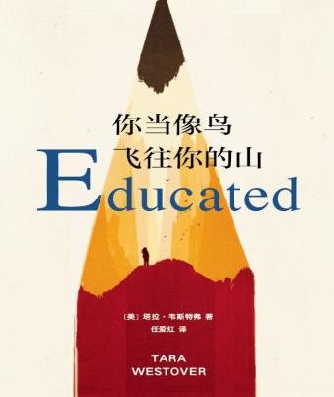

（附上您的照片）**推荐理由：（可多可少）**

**感想或者启发：第一次读这本书还是在大一，读完久久难以忘怀。。。。。。**这本书是一次心灵的触动，它启发人们思考教育的意义、个人成长的可能性以及家庭对个人身份的影响。塔拉·维斯特弗的故事证明了无论出身如何，通过努力和坚持，每个人都有能力超越自己的起点，实现自己的梦想。